Der wandernde Junge und das Goldene Dreieck

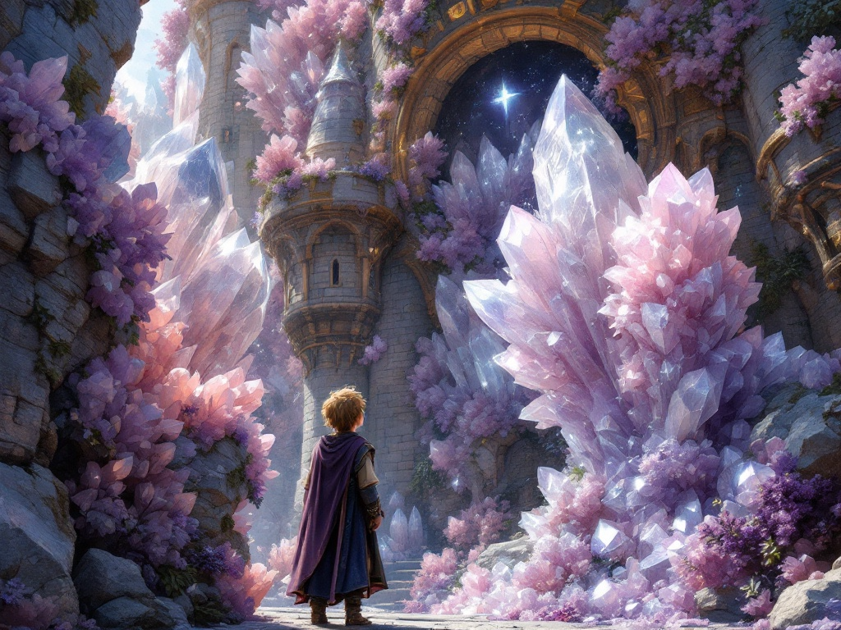

Es war einmal ein Junge, der durch Wälder, Täler und kleine Dörfer wanderte. Er war auf der Suche nach sich selbst. Überall, wo er hinkam, fand er wunderschöne Orte: leuchtende Blumenwiesen, glitzernde Bäche und hohe, majestätische Berge. Doch trotz all dieser Schönheit fühlte er sich an keinem Ort wirklich zu Hause. Etwas fehlte in seinem Herzen.

Eines Tages, nach einer langen Wanderschaft durch dichte Wälder und sumpfige Gebiete, entdeckte er am Horizont eine sonderbare Burg. Diese Burg sah ganz anders aus, als man sich eine Burg normalerweise vorstellt. Sie war umgeben von spitzen Formen und schimmernden Oberflächen, die im Sonnenlicht funkelten und glitzerten. Es war, als ob die Burg von einer geheimnisvollen Magie umgeben war.

Als der Junge näherkam, bemerkte er, dass die Spitzen und Formen aus Kristallen bestanden. Einige waren klar und transparent, andere schimmerten in sanften Rosa-Tönen, während ein besonders schöner Kristall in einem tiefen Lila leuchtete. Der lila Kristall hatte viele Facetten, die im Licht funkelten – von zartem Helllila bis zu dunklem, geheimnisvollem Lila. Die Burg strahlte eine Wärme aus, die direkt ins Herz des Jungen drang.

Fasziniert von der Schönheit der Burg konnte der Wanderjunge nicht widerstehen. Er trat näher, und als er vor dem Tor stand, öffnete sich dieses wie von selbst. Mit klopfendem Herzen betrat er den Burg Saal. Der Raum war voller Edelsteine, die an den Wänden und Decken funkelten – genau wie die Kristalle, die die Burg umgaben.

Plötzlich spürte der Junge eine kraftvolle, magische Energie, die durch ihn hindurchströmte. Vor ihm erschien ein großer, leuchtender Energieball. Der Energieball sprach mit einer sanften, aber bestimmten Stimme: „Ich bin das Goldene Dreieck. Die Energie, die du suchst.“

Der Energieball erklärte ihm, dass das Goldene Dreieck aus drei besonderen Kristallen bestand: Bergkristall, Rosenquarz und Amethyst. „Der Bergkristall bringt Klarheit und Reinheit, der Rosenquarz öffnet das Herz für Liebe und Mitgefühl, und der Amethyst schenkt dir Weisheit und innere Ruhe“, sagte der Energieball.

Es war, als ob der Junge all die Antworten erhielt, die er so lange gesucht hatte. „Das Goldene Dreieck hat lange auf dich gewartet“, fuhr der Energieball fort. „Du bist auserwählt, um die Harmonie des Goldenen Dreiecks zu schützen.“

Von diesem Moment an fühlte der Wanderjunge, dass er endlich seinen wahren Sinn gefunden hatte. Er war nicht mehr nur ein wandernder Junge, sondern ein Hüter der Magie und der Liebe. Er verspürte eine tiefe Verbundenheit mit der Burg, den Kristallen und der Welt um ihn herum.

Fortan wanderte er nicht nur mit dem Ziel, sich selbst zu finden, sondern auch mit dem Wissen, dass er in seinem Herzen das Goldene Dreieck trug. Und so machte er sich auf, die Harmonie und die Liebe, die er in der Burg gefunden hatte, mit anderen zu teilen. Der Junge war nicht mehr verloren, sondern endlich zu Hause – in sich selbst und in der Magie der Welt.

Und wenn er nicht gestorben ist, dann wandert er noch heute und verbreitet die Botschaft des Goldenen Dreiecks.

Von Sabrina Haubert

